Citavi kennen lernen

Grundsätzliches
- Programminstallation
Kostenfreie Version ermöglicht Projekte mit bis zu 100 Titeln,
Account muss nur angelegt werden, wenn Sie mit der Cloud arbeiten wollen.
Laden Sie das Installationsprogramm von der Citavi Download-Seite www.citavi.com/download herunter.
Doppelklicken Sie auf die heruntergeladene Datei Citavi6Setup.exe, um die Installation zu starten.
Folgen Sie den Anweisungen des Installationsassistenten
(Weitere Hinweise finden Sie hier)

Projekte
- Projekt anlegen
Öffnen Sie Citavi und wählen Sie „Neues Projekt“ anlegen
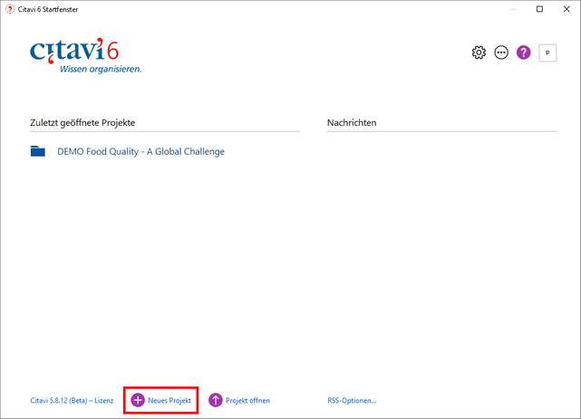
Entscheiden Sie, ob Sie ein Cloud-Projekt oder ein lokales Projekt anlegen wollen.
(Das Cloud-Projekt hat den Vorteil, dass Sie von jedem Computer mit Internet darauf zugreifen können und dass eine Zusammenarbeit mit Kollegen möglich ist.)
Geben Sie Ihrem Projekt einen Namen und laden Sie gegebenenfalls MitarbeiterInnen ein.

- Kategorien anlegen (z. B. nach Kapiteln …)
Kategorien machen Ihre Arbeit, vor allem wenn Sie umfangreicher und langandauernder ist, übersichtlich. Eine gute Methode ist es, gleich zu Beginn Kategorien festzulegen. Eine Änderung und Erweiterung ist jederzeit möglich.

Klicken Sie auf der Titelsammelseite auf das Kategoriensymbol und legen Sie sich ein strukturiertes System mit Subkategorien an.
(Kategorien können auch auf der Wissensseite angelegt oder erweitert werden.)
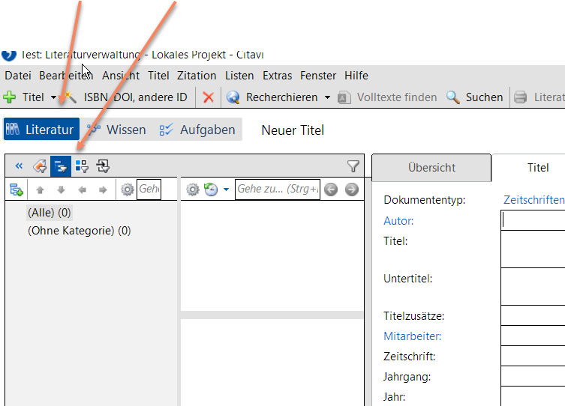

Hier das zugehörige Erklärvideo.

- Aufgaben anlegen
Das ist am Anfang nicht unbedingt nötig, kann aber hilfreich sein, v. a. wenn man gemeinsam arbeitet.

Wechseln Sie zur Karteikarte Aufgaben, Orte.
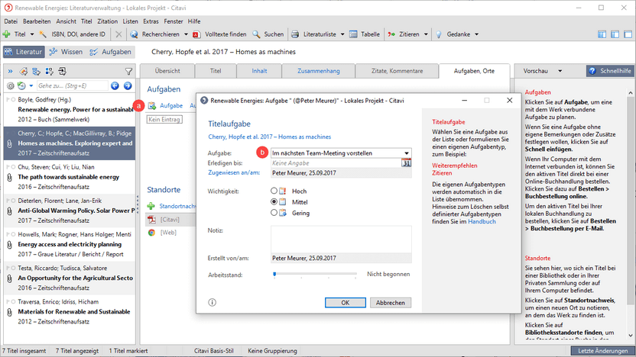
Jetzt können Sie eine Aufgabe schnell einfügen (es findet sich eine vorgegebene Aufgabenauswahl).
Sie können auch eigene Aufgaben erstellen, oder die Aufgaben noch genauer charakterisieren.
Manche Aufgaben betreffen das ganze Projekt, manche nur einzelne Titel.

Literatur sammeln und als Übersicht ausdrucken
- Recherche über Citavi
- Citavi für sich personalisieren. (z. B. Kataloge):
Informationsquelle für die Recherche auswählen
Klicken Sie in der Literaturverwaltung auf Recherchieren.
Klicken Sie auf Datenbank/Katalog hinzufügen.
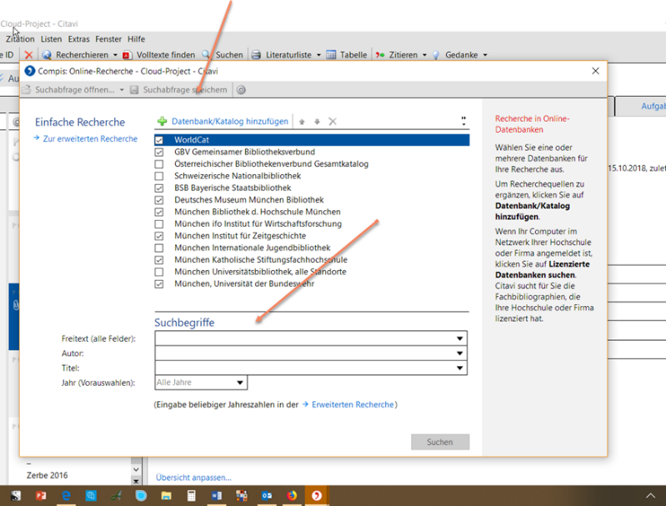
Suchen Sie nach der gewünschten Informationsquelle:
Falls Sie den Namen des Bibliothekskatalogs oder der Fachdatenbank kennen, geben Sie diesen in das Feld Name ein.
Sie können die Liste der verfügbaren Fachdatenbanken nach dem Anbieter (z. B. EBSCO oder OvidSP) filtern lassen.
Sie können sich alle Kataloge und Fachdatenbanken anzeigen lassen, die Literatur zu einem bestimmten Fachgebiet enthalten.
Aktivieren Sie das Kontrollkästchen vor der gewünschten Informationsquelle. Klicken Sie auf Hinzufügen.
Sie erhalten eine Erfolgsmeldung. Wiederholen Sie auf Wunsch die Schritte 3 und 4, bis Sie alle für Sie interessanten Informationsquellen ausgewählt haben.
Klicken Sie auf Schließen.

- Titel/Wissen aufnehmen
Gehen Sie nun in der einfachen oder erweiterten Recherche Suchbegriffe, Autor oder Titel ein und klicken Sie auf Suchen.
Bei den gefundenen Ergebnissen sind Dubletten gelb markiert. Klicken Sie an, welche Suchergebnisse Sie aufnehmen möchten.
Ergebnisse gegebenenfalls gleich den passenden Kategorien zuordnen
  - Informationen direkt von Webseiten aufnehmen
(entweder auf der Webseite die rechte Maustaste oder Picker-Symbol anklicken)

- Aufnahme von Titeln über die ISBN
Klicken Sie den entsprechenden Reiter an und geben Sie die ISBN-Nummer ein.
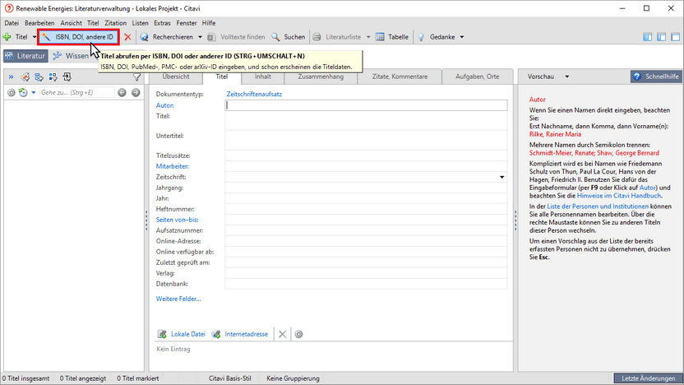
Übernehmen Sie gegebenenfalls den gefundenen Titel
Wenn Sie eine Literaturliste mit den entsprechenden ISBN-Nummern haben, können sie diese auch als Gesamt über die Zwischenablage eingeben.

- Vorhandene Literatur einfügen
Über den Reiter Titel Importieren können Sie auch Literatur, die Sie im PDF-Format schon auf dem Computer haben einfügen.
Dabei kann es sich um eine Sammlung oder um einzelne Dateien handeln.
Hier finden Sie eine Anleitung.
- Manuelle Eingabe
Schließlich können Sie Titel auch ganz manuell eingeben.
Klicken Sie dazu auf:
Die gesammelte Literatur können Sie jederzeit als Liste ausdrucken, um den Überblick zu bewahren.

- Dateien anhängen
Sie können jedem Titel beliebig viele Dateien anhängen, die Sie schon auf Ihrem Computer gesammelt haben.
Klicken Sie auf Lokale Dateien und suchen Sie die entsprechende Datei auf Ihrem Computer.
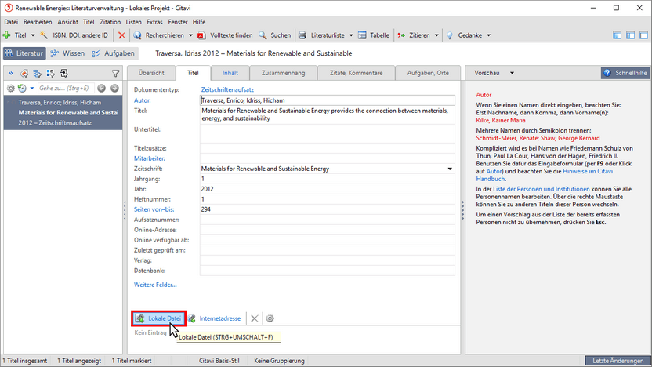

Hier finden Sie ein Erklärvideo, das Ihnen weiterhelfen kann und hier ein weiteres!

Aufgaben und Aufgabenverteilung
Mit Citavi behalten Sie den Überblick über Ihre Arbeit und die anfallenden Aufgaben.
(Verteilung der Verantwortlichkeiten, Priorisierung, Terminierung!)
Sie können Ihre Aufgaben jederzeit auch als Liste ausdrucken.
(Das kann besonders interessant sein, wenn Sie Bücher ausleihen wollen. Dann hilft es, wenn Sie die Standortnummer schon haben!)
In diesem Video wird das Aufgabentool, das viele wichtige und hilfreiche Aspekte beinhaltet, genauer erklärt.

Volltextsuche und Arbeit
- Volltexte finden
Bei vielen Zeitschriftentiteln finden Sie den Volltext im Internet.
Wenn Sie den Titel aufgenommen haben, können Sie das so prüfen:
Klicken Sie auf volltextsuche finden
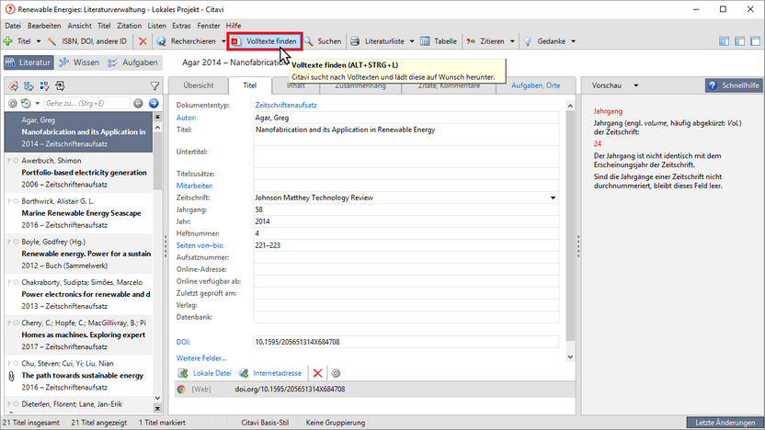

Wählen Sie den Titel, den Sie in Volltextversion finden wollen. Sie können auch mehrere oder alle zugleich anwählen.
Nachdem der Suchlauf beendet ist, klicken Sie auf Übernehmen. Die gefundenen Volltexte finden Sie bei den jeweiligen Titeln in Ihrem Projekt. Sie erkennen das am Klammer-Icon vor dem Titel.

- Zitate markieren, bearbeiten usw.
Die gefundenen Texte können Sie nun bearbeiten: Zitate markieren und übernehmen usw.
Dies geschieht in der Vorschaufunktion.
Öffnen Sie die verknüpfte Datei in der Citavi Vorschau. Klicken Sie dazu auf das a Klammer-Symbol und wählen Sie aus dem Kontextmenü den Befehl In der Vorschau anzeigen.
Jetzt können Sie markieren, kopieren, Kategorien zuordnen, Notizen aufnehmen, Bilder aufnehmen usw.
Die genauen Vorgehensweisen finden Sie hier.

- Ideen festhalten
Mit Klick auf die Glühbirne haben Sie die Möglichkeit sämtliche Ideen, die Sie für das Gesamt-Projekt oder einzelne Ideen haben, aufzunehmen.
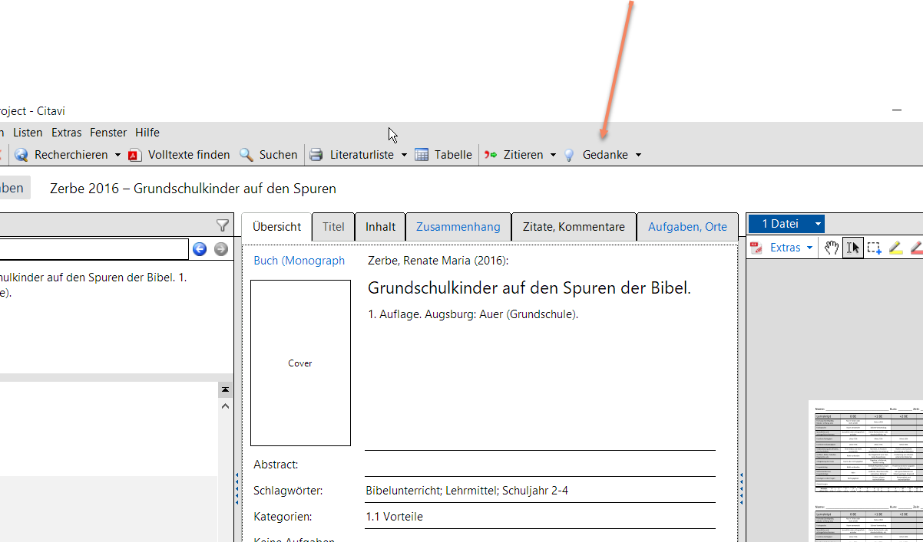
Das können Texte oder Bilder sein.

Hier und hier wieder die Videos, die helfen, wenn gar nichts mehr geht!

Endgültige Arbeit in Word schreiben
- Word-Datei mit Citavi-Projekt verbinden.
Öffnen Sie Ihr Projekt in Citavi. Wechseln Sie zu Word. Klicken Sie in Word auf die Registerkarte Citavi.
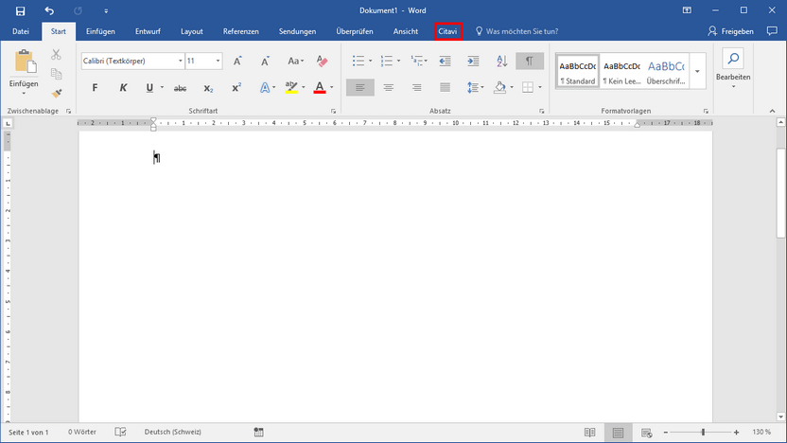
Klicken Sie im Citavi-Aufgabenbereich (links oben) auf das Citavi-Projekt, welches Sie mit dem Word-Dokument verknüpfen wollen.
Wählen Sie einen Zitationsstil. Sie können jederzeit einen anderen Zitationsstil wählen. Sie sollten aber jetzt schon entscheiden, ob die Quellennachweise im Text oder in den Fußnoten erscheinen sollen.
Hier finden Sie grundsätzliche und ausführliche Hinweise zu Zitationsstilen.

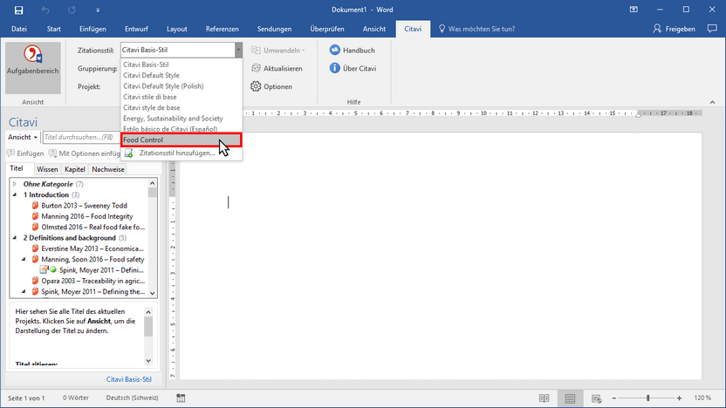

- Die Kategorien können Sie jetzt als Überschriften in Ihr Dokument einfügen und die jeweils mit Ihnen verbundenen Wissenselemente ebenso.
Berücksichtigen Sie, welche Informationen Sie einfügen wollen und wo.
Eine Literaturliste entsteht automatisch am Ende Ihres Dokuments.

Hier das Video, das auch diesen wichtigen Arbeitsschritt klarmacht.

